介護実態調査
結果報告書
調査結果の分析・クロス集計・グラフ版
令和8年度

目次
1. 調査の概要
2. 調査結果の要約
3. 世帯構成・基本属性
4. 要介護度・施設入所の状況
5. 介護保険サービスの利用状況
6. 家族・親族による介護
7. 主な介護者の状況
8. 介護者の仕事と介護の両立
9. クロス集計による横断的分析
10. 課題分析
11. 計画策定に向けた重点課題
12. 施策展開の方向性（案）
13. 総括・今後の検討事項
14. グラフによる主要指標の可視化
15. クロス集計一覧

1. 調査の概要
本報告書は、介護実態調査の回答結果を整理し、要介護者本人の生活状況、介護サービスの利用状況、家族・親族による介護、主な介護者の状況及び就労との両立について分析したものである。単独集計に加え、世帯類型や要介護度等を軸としたクロス集計を行い、今後の施策検討に向けた課題と方向性を整理した。
回答データ：設問ごとに有効回答数は異なる（最大 n=142）
集計上の留意点：割合は原則として当該設問の有効回答を分母として算出。複数回答設問では割合の合計が100％を超える場合がある。今回のExcelは設問別の集計済みデータであり、回答者単位の個票がないため、新たなクロス集計値は推測せず未算出としている。

2. 調査結果の要約
（２）本人の属性・要介護度：女性62.0%。85～89歳32.4%、90歳以上28.8%。要介護3が32.4%で最も多く、要介護3～5を合わせると58.3%。
課題分析：後期高齢者・中重度要介護者が一定割合を占める。
施策への示唆：重度化予防だけでなく、在宅生活継続・施設選択・家族支援を含む段階別支援を強化する。
（３）施設入所・介護保険サービス：施設等を検討していない51.8%、検討中14.4%、申込済み33.8%。介護保険サービスは利用あり41.3%、なし58.7%。
課題分析：施設入所ニーズが一定程度顕在化している一方、サービス利用状況にはサービス種別ごとの偏りがある。
施策への示唆：施設・在宅双方の選択肢を比較できる情報提供と、必要なサービスにつなぐ相談支援を強化する。
（４）家族介護の頻度：家族・親族の介護が「ほぼ毎日」30.3%。一方「ない」45.8%。
課題分析：高頻度の家族介護を担う世帯が一定数存在する。
施策への示唆：介護者教室、レスパイト、ショートステイ等を含め、介護者の負担軽減策を周知する。
（５）介護離職：介護を理由に仕事を辞めた家族・親族はいない64.7%。主な介護者が離職9.0%（複数回答ベース）。
課題分析：介護離職は少数ながら発生しており、就労継続支援が必要。
施策への示唆：介護休業・勤務調整・相談窓口等の情報を、介護開始時点から早期に提供する。
（６）主な介護者の不安：「外出の付き添い・送迎等」33.3%、「認知症状への対応」33.3%が最多。入浴・洗身26.7%、食事準備24.0%も高い。
課題分析：移動支援・認知症対応・日常生活支援に不安が集中している。
施策への示唆：移送支援、認知症相談、家事・身体介護サービスの情報を一体的に案内する。
（７）介護と就労：主な介護者は60代・70代が各26.3%。勤務形態は働いていない41.3%、フルタイム30.7%、パート28.0%。
課題分析：就労している介護者のうち、労働時間調整40.9%、休暇取得20.5%など、仕事との両立調整が発生している。
施策への示唆：企業・地域包括支援センター等と連携し、介護離職防止と柔軟な勤務調整を支援する。
（８）今後の就労継続：働きながら介護を続けることについて「問題はあるが何とか続けられる」51.3%。「やや難しい」20.5%、「かなり難しい」5.1%。
課題分析：「何とか続けられる」を含め、両立に不安を抱える層が多い。
施策への示唆：介護負担が増える前の段階から、サービス調整・休暇制度・相談支援を組み合わせる。

3. 世帯構成・基本属性
世帯類型は「その他」が70件（50.4%）で最も多く、次いで単身世帯36件（25.9%）、夫婦のみ世帯33件（23.7%）であった。本人の性別は女性85件（62.0%）、男性52件（38.0%）で、年齢は85～89歳45件（32.4%）、90歳以上40件（28.8%）が上位を占める。後期高齢者、特に85歳以上の割合が高いことが特徴である。
区分 | 最多回答 | 件数 | 割合 | 有効回答数
世帯類型 | その他 | 70件 | 50.4% | 139
性別 | 女性 | 85件 | 62.0% | 137
年齢 | 85～89歳 | 45件 | 32.4% | 139

4. 要介護度・施設入所の状況
要介護度は「要介護3」が45件（32.4%）で最も多く、要介護4が27件（19.4%）、要介護2が22件（15.8%）と続く。施設等への入所・入居は「検討していない」が72件（51.8%）で最多である一方、「検討している」20件（14.4%）、「すでに申込みをしている」47件（33.8%）を合わせると48.2%となり、施設入所ニーズも一定程度確認される。
区分 | 主な結果 | 件数 | 割合 | 有効回答数
要介護度 | 要介護3 | 45件 | 32.4% | 139
施設入所検討 | 検討していない | 72件 | 51.8% | 139
施設入所検討・申込済み合計 | 検討中または申込済み | 67件 | 48.2% | 139

5. 介護保険サービスの利用状況
介護保険サービスの利用状況は、「利用していない」が81件（58.7%）、「利用した」が57件（41.3%）であった。サービス種別では、通所介護は利用頻度の回答が比較的分散している一方、夜間対応型訪問、看多機、定期巡回、小多機、ショートステイ、居宅療養管理では未利用割合が高く、サービス利用の偏りがみられる。
項目 | 最多回答 | 件数 | 割合 | 有効回答数
介護保険サービス利用 | 利用していない | 81件 | 58.7% | 138
訪問介護 | 利用していない | 27件 | 65.9% | 41
通所介護 | 利用していない | 19件 | 39.6% | 48
ショートステイ | 利用していない | 46件 | 90.2% | 51

6. 家族・親族による介護
最も多い回答は「ない」で、45.8%である。回答分布を以下に示す。
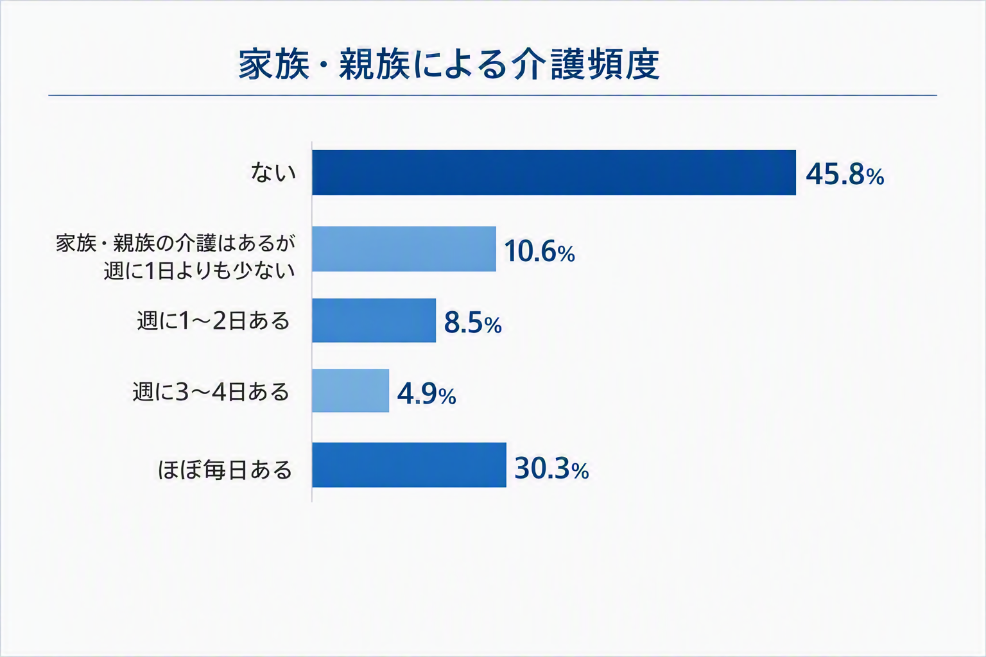
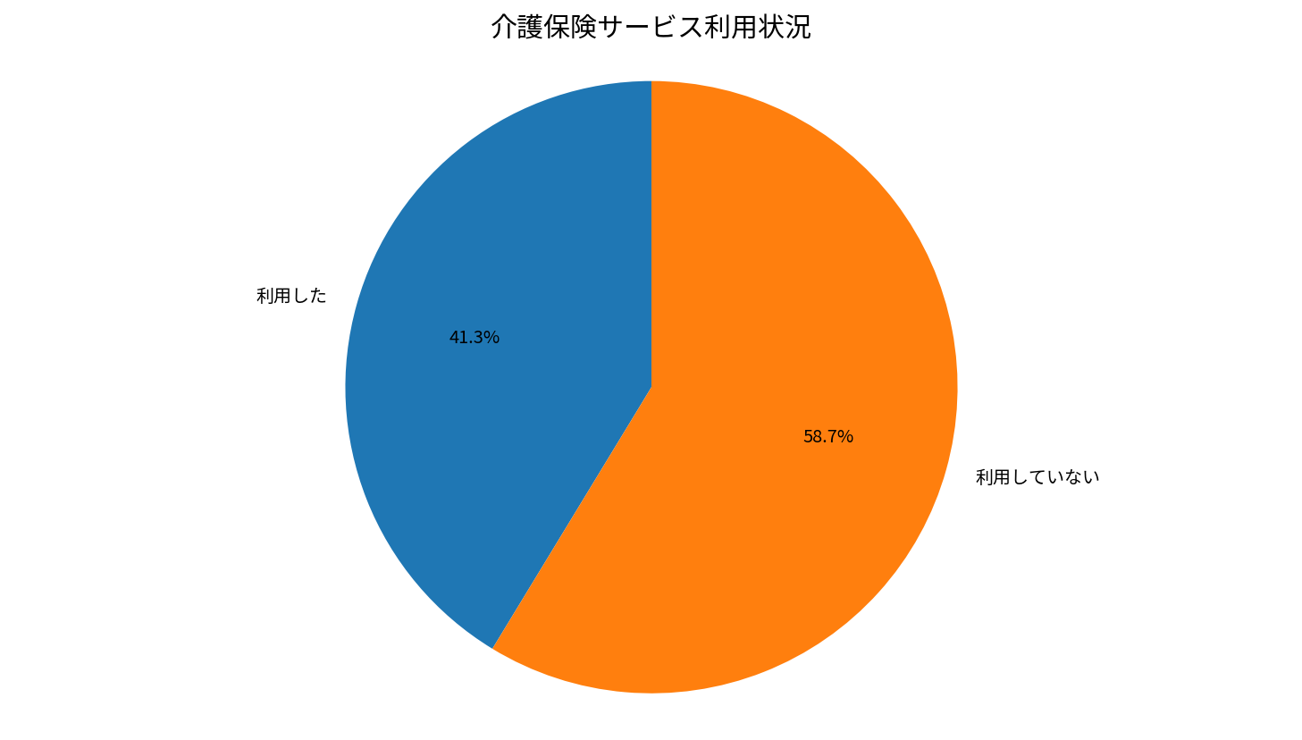

7. 主な介護者の状況
最も多い回答は「60代」で、26.3%である。回答分布を以下に示す。
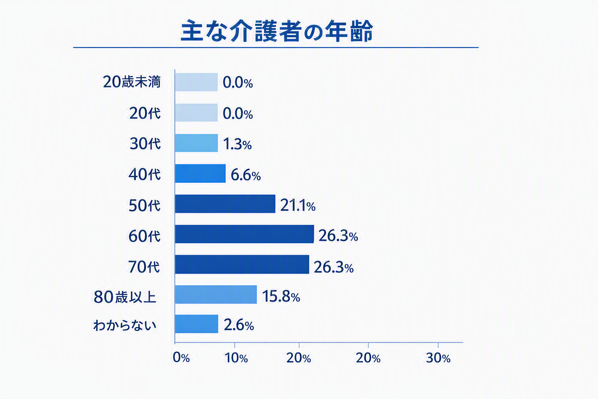
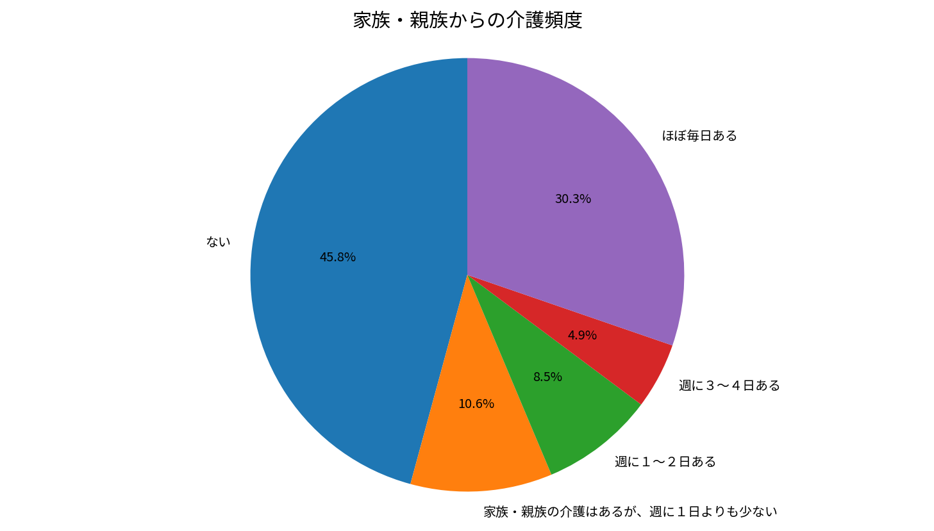

8. 介護者の仕事と介護の両立
最も多い回答は「問題はあるが、何とか続けていける」で、51.3%である。回答分布を以下に示す。
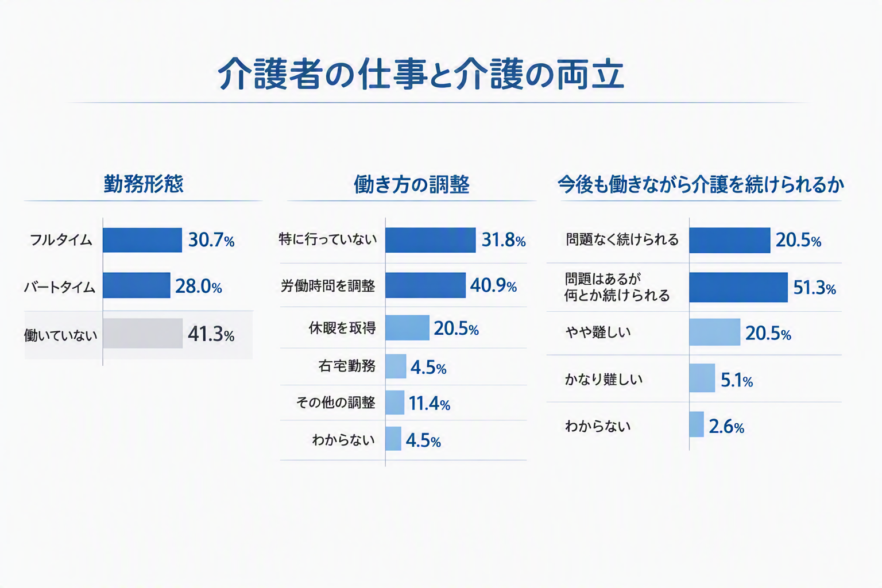
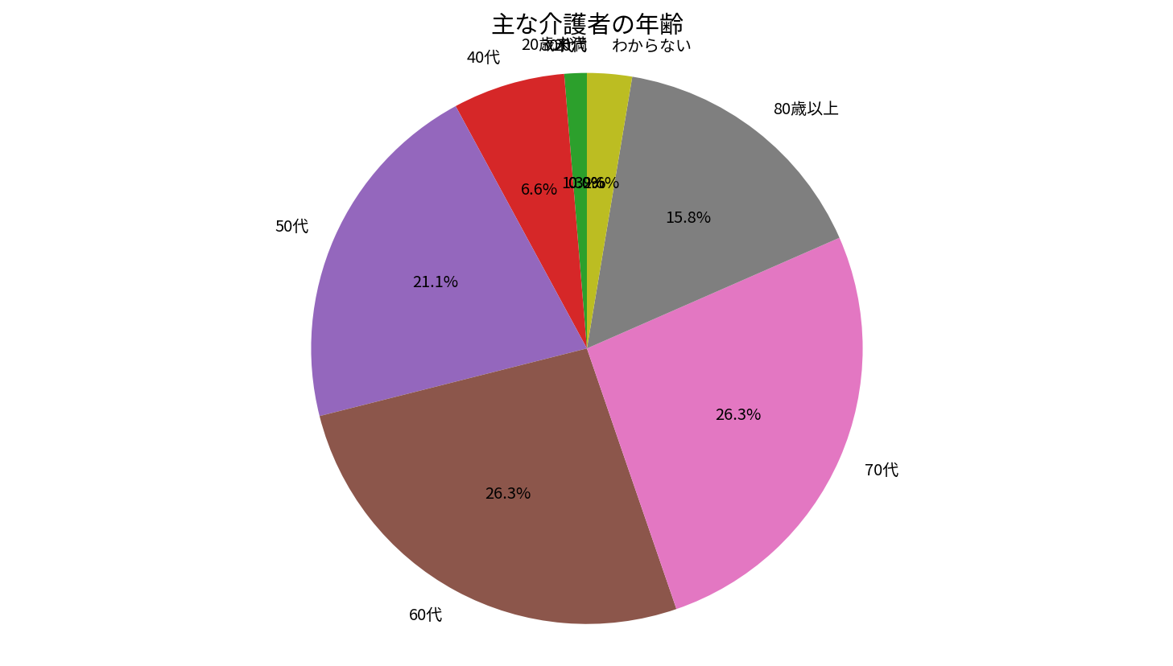

9. クロス集計による横断的分析
単独集計では把握しにくい属性間の違いを確認するため、世帯類型・要介護度と、施設入所・入居、介護保険サービス利用、介護者の就労継続意向等の関係を整理した。今回のExcelは設問別集計データのみで回答者単位の個票が含まれていないため、クロス表の数値は新規算出せず、分析候補として整理した。
項目 | クロス分析候補 | 分析目的
４－４ | 家族介護頻度 × 介護者の不安 | 高頻度介護と不安項目の関係を把握
４－５ | 介護者年齢 × 就労状況 | 介護者の年齢階級別に就労継続支援の対象を把握
４－６ | 勤務形態 × 働き方の調整 | 就労介護者の勤務調整ニーズを把握
４－７ | 働き方の調整 × 今後の就労継続 | 調整内容と両立困難感の関係を把握
４－８ | 介護離職 × 介護者の不安 | 離職経験と介護不安の関係を把握
各属性内でどの回答が多いかを比較することで、支援ニーズの違いを把握できる。個票データが整備された段階では、世帯類型・要介護度・介護頻度・介護者年齢・就労状況等を組み合わせたクロス分析が可能となる。

10. 課題分析
① 介護と就労の両立
根拠：主な介護者の60代・70代が各26.3%。就労者では労働時間調整40.9%、休暇取得20.5%。
分析：就労しながら介護を担う層に具体的な勤務調整が発生している。
② 将来の就労継続不安
根拠：「問題はあるが何とか続けられる」51.3%、やや難しい20.5%、かなり難しい5.1%。
分析：「何とか続けられる」層も支援がなければ離職リスクが高まる可能性がある。
③ 施設・在宅の選択支援
根拠：施設検討14.4%、申込済み33.8%。
分析：施設入所の意思決定・申込につながる層が一定数存在。本人・家族への早期情報提供が必要。
④ サービス利用の偏り
根拠：介護保険サービス利用あり41.3%、なし58.7%。A問8では訪問系・地域密着型サービスの未利用割合が高い。
分析：必要な支援がある場合に、適切なサービスへつながっているか確認が必要。
① 認知症対応への不安
根拠：主な介護者の不安で「認知症状への対応」33.3%。
分析：認知症の症状への対応方法、相談先、サービス選択に関する情報ニーズが高い。
⑥ 移動・外出支援
根拠：主な介護者の不安で「外出の付き添い、送迎等」33.3%。
分析：通院・買物・社会参加等の移動支援が家族介護者の負担要因になっている。

11. 計画策定に向けた重点課題
- 将来の就労継続不安：「何とか続けられる」層も支援がなければ離職リスクが高まる可能性がある。
- 施設・在宅の選択支援：施設入所の意思決定・申込につながる層が一定数存在。本人・家族への早期情報提供が必要。
- サービス利用の偏り：必要な支援がある場合に、適切なサービスへつながっているか確認が必要。
- 認知症対応への不安：認知症の症状への対応方法、相談先、サービス選択に関する情報ニーズが高い。
- 移動・外出支援：通院・買物・社会参加等の移動支援が家族介護者の負担要因になっている。

12. 施策展開の方向性（案）
課題 | 施策の方向性 | 具体的な取組例 | 関連分野
介護と就労の両立 | 介護離職を予防する早期支援 | 介護休業・休暇制度、勤務調整、相談先をまとめた案内、地域包括支援センター等への接続 | 介護・雇用
就労継続不安 | 「何とか続けられる」層を重点支援 | サービス利用調整、ケアマネジャーによる就労状況確認、家族介護者向け相談 | 介護・雇用
施設・在宅の選択 | 早期の意思決定支援 | 施設・在宅サービスの比較資料、入所相談、家族への説明支援 | 介護・医療
サービス利用の適正化 | 未利用者を含めたニーズ確認 | サービス利用の阻害要因確認、ケアプラン点検、地域資源とのマッチング | 介護
認知症への対応 | 認知症ケアと相談支援を強化 | 初期相談、家族向け対応講座、認知症カフェ等の周知 | 保健・医療・介護
移動支援 | 送迎・外出支援の選択肢を拡充 | 通院・買物支援、移送サービス、地域交通との連携 | 交通・まちづくり

13. 総括・今後の検討事項
・介護と就労の両立では、労働時間の調整や休暇取得など具体的な対応が行われている。今後も働きながら介護を続けることに「問題はあるが何とか続けられる」と回答した人が51.3%であり、予防的な両立支援が重要である。
・施設入所の検討・申込済みが合わせて48.2%となっており、在宅生活の継続支援と施設選択支援を切れ目なく行う必要がある。
・なお、報告書で実施されているような設問間クロス分析は、回答者単位の個票データがあれば実施可能である。今回のExcelは設問別集計データであるため、本版ではクロス分析候補と分析目的を整理し、数値の推測は行っていない。

14. グラフによる主要指標の可視化
主要な調査結果について、行政内部での共有や施策検討に活用しやすいよう、代表的な設問を円グラフ及び横棒グラフで可視化した。
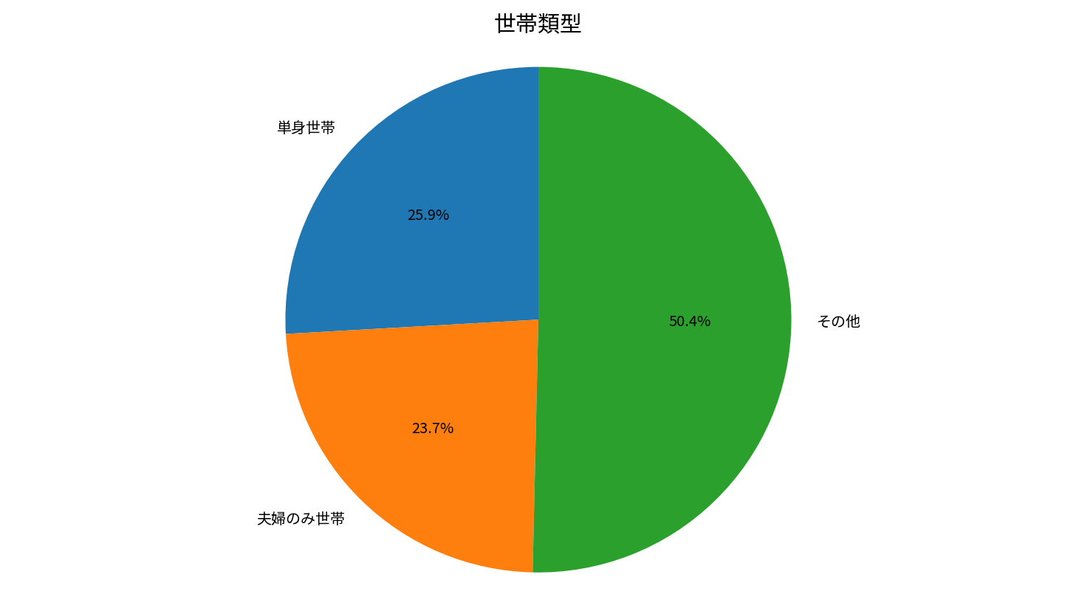
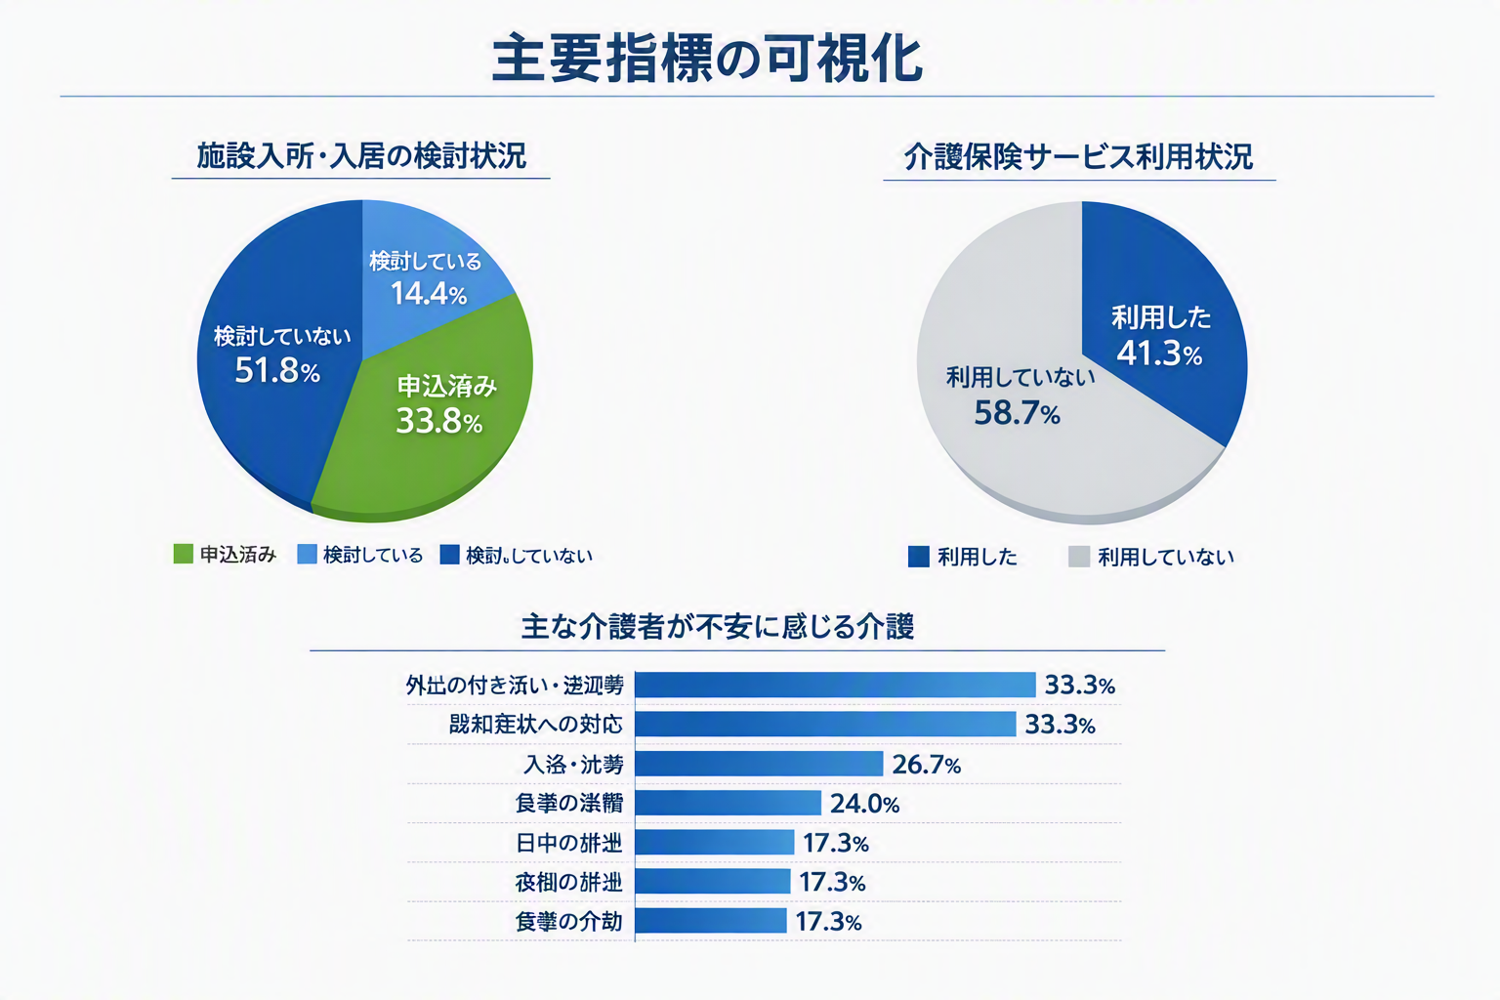

15. クロス集計一覧
クロス集計の結果は、各属性内の回答割合を比較して傾向を整理することを想定している。今回のExcelは回答者単位の個票データを含まないため、以下は分析候補の一覧であり、数値は推計していない。
項目 | クロス集計候補 | 主な確認事項
４－４ | 家族介護頻度 × 介護者の不安 | 高頻度介護と不安項目の関係を把握
４－５ | 介護者年齢 × 就労状況 | 介護者の年齢階級別に就労継続支援の対象を把握
４－６ | 勤務形態 × 働き方の調整 | 就労介護者の勤務調整ニーズを把握
４－７ | 働き方の調整 × 今後の就労継続 | 調整内容と両立困難感の関係を把握
４－８ | 介護離職 × 介護者の不安 | 離職経験と介護不安の関係を把握
個票データが整備された場合には、世帯類型×介護頻度、要介護度×施設入所検討、要介護度×サービス利用、家族介護頻度×介護者の不安、介護者年齢×就労状況、勤務形態×働き方の調整、働き方の調整×今後の就労継続、介護離職×介護者の不安等について、各属性内の割合を比較することが望まれる。

